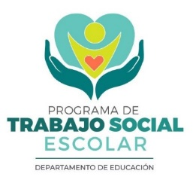

**MATERIAL EDUCATIVO**

A: Padres, Madres y/o Encargado de Estudiantes

De: Sra: Amilsa I. Ayala López

Trabajadora Social Escolar

Escuela Antonio Ledee Colón